(ПРОЕКТ)
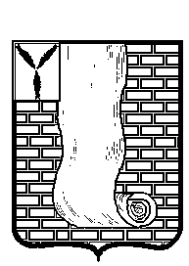

АДМИНИСТРАЦИЯ
КРАСНОАРМЕЙСКОГО МУНИЦИПАЛЬНОГО РАЙОНА
САРАТОВСКОЙ ОБЛАСТИ

ПОСТАНОВЛЕНИЕ

от |  | №
г. Красноармейск

О выявлении правообладателя ранее учтенного
объекта недвижимости

В соответствии со статьей 69.1 Федерального закона от 13 июля 2015 года № 218-ФЗ «О государственной регистрации недвижимости», на основании Устава Красноармейского муниципального района Саратовской области, администрация Красноармейского муниципального района Саратовской области ПОСТАНОВЛЯЕТ:
1. Считать, что в отношении земельного участка с кадастровым номером 64:16:060617:244, расположенного по адресу: Саратовская область, Красноармейский район, с. Мордово, ул. Центральная, д. 34/2, в качестве правообладателя, владеющего данным земельным участком на праве постоянного (бессрочного) пользования, выявлена Кожина Любовь Дмитриевна, что подтверждается государственным Актом на право собственности на землю № 64:16:10:01094, дата выдачи 07.10.1995 г., выданный комитетом по земельной реформе и земельным ресурсам Красноармейского района города Красноармейска.
2. Отделу по имущественным и земельным вопросам администрации Красноармейского муниципального района осуществить действия по внесению необходимых изменений в сведения единого государственного реестра недвижимости.

